Руководство пользователя.
СЭМД "Санаторно-курортная карта для детей"
Структурированный электронный медицинский документ (СЭМД) "Санаторно-курортная карта для детей" предназначен для передачи данных о ребенке, который направляется на санаторно-курортное лечение, из направляющего медицинского учреждения в санаторно-курортную организацию.
СЭМД "Санаторно-курортная карта для детей" разработан в соответствии с формой № 076/у и порядком ее заполнения согласно приказу Министерства здравоохранения РФ от 15 декабря 2014 г. № 834н "Об утверждении унифицированных форм медицинской документации, используемых в медицинских организациях, оказывающих медицинскую помощь в амбулаторных условиях, и порядков по их заполнению".
Бланк формы N 076/у состоит из двух частей:
- "Санаторно-курортная карта для детей"
- "Обратный талон санаторно-курортной карты для детей"
Санаторно-курортная карта для детей выдается медицинскими, оказывающими медицинскую помощь в амбулаторных условиях. Карта заполняется лечащим врачом направляющей медицинской организации при предъявлении пациентом путевки на санаторно-курортное лечение. СЭМД "Санаторно-курортная карта для детей" предназначен для передачи в санаторно-курортную организацию.
Обратный талон карты заполняется лечащим врачом санаторно-курортной организации после прохождения пациентом санаторно-курортного лечения. СЭМД "Обратный талон санаторно-курортной карты для детей" предназначен для передачи в
направившую медицинскую организацию.
Информация о СЭМД "Санаторно-курортная карта для детей" должна передаваться из медицинской информационной системы (МИС) в реестр электронных медицинских документов (РЭМД).

Оформление санаторно-курортной карты.
Санаторно-курортная карта оформляется пациенту (ребенку) путем оказания услуги в дневнике врача. Услуга может быть назначена пациенту и оказана врачом-педиатром непосредственно в дневнике врача как самостоятельная услуга. Также данная услуга может быть оказана врачом-педиатром в рамах консультативного приема (осмотра) с помощью кнопки "Внести результат" на вкладке "Направления" окна оказания приема. При этом оказание услуги по оформлению санаторно-курортной карты будет идентичным оказанию данной услуги в дневнике врача. Поэтому в текущем разделе рассматривается только случай оказания услуги по оформлению санаторно-курортной карты непосредственно в дневнике врача.
Чтобы оформить санаторно-курортную карту для детей, выполните следующие действия:
- выберите пункт главного меню «Рабочие места» → «Дневник врача». Откроется основное рабочее место врача;
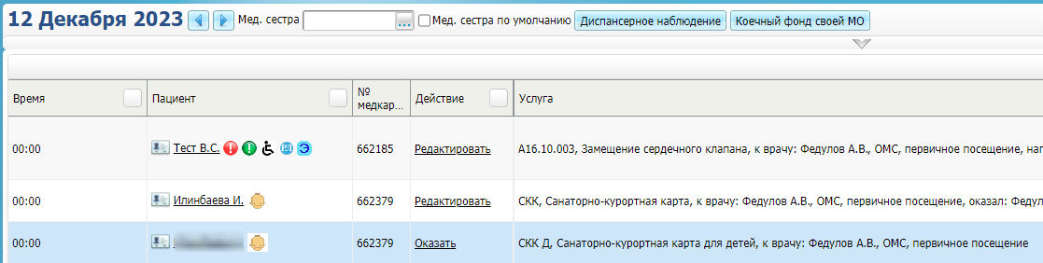
Рисунок 1 Дневник врача

- выберите в списке назначенную пациенту услугу, в рамках которой оформляется санаторно-курортная карта для детей, и нажмите на ссылку "Оказать". Откроется окно оказания услуги;
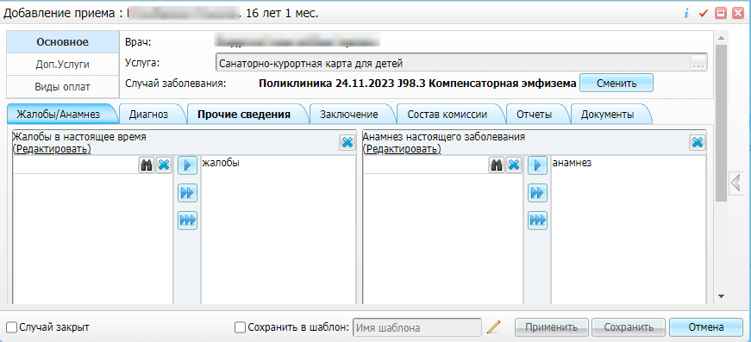
Рисунок 2 Окно оказания услуги

- заполните все обязательные поля в открывшемся окне, необходимые для сохранения услуги.
Таблица 1 Поля, заполняемые для формирования СЭМД
Наименование поля |  | Пояснение | Обязательность для СЭМД
Жалобы в настоящее время |  | Укажите текущие жалобы пациента одним из двух способов:  - введите текст вручную в правую часть поля;  - перенесите значение из медицинского словаря в правую часть поля. | - Да
Анамнез настоящего заболевания |  | Укажите анамнез текущего заболевания пациента одним из двух способов:  - введите текст вручную в правую часть поля;  - перенесите значение из медицинского словаря в правую часть поля | - Да
ЗАБОЛЕВАНИЕ, ДЛЯ ЛЕЧЕНИЯ КОТОРОГО НАПРАВЛЯЕТСЯ В САНАТОРИЙ |  | Группа полей предназначена для ввода сведений о диагнозе основного заболевания, для лечения которого пациент направляется на санаторно-курортное лечение | - –
 | - МКБ | - Выберите из справочника код по МКБ-10 заболевания, для лечения которого пациент направляется на санаторно-курортное лечение | - Да
ЗАБОЛЕВАНИЕ, ЯВЛЯЮЩЕЕСЯ ПРИЧИНОЙ ИНВАЛИДНОСТИ |  | Группа полей предназначена для ввода сведений о диагнозе заболевания, являющего причиной инвалидности пациента | - –
 | - МКБ | Выберите из справочника код по МКБ-10 заболевания, являющегося причиной инвалидности пациента | - Нет
СОПУТСТВУЮЩИЕ ЗАБОЛЕВАНИЯ |  | Группа полей предназначена для ввода сведений о диагнозе сопутствующего заболевания пациента. | - –
 | - МКБ | Выберите из справочника код по МКБ-10 сопутствующего заболевания пациента | - Нет
Ближайший регион |  | Выберите из справочника код ближайшего субъекта Российской Федерации к месту проживания пациента | - Нет
Климат в месте проживания |  | Выберите из справочника климат в месте проживания пациента | - Нет
Климатические факторы в месте проживания |  | Выберите из справочника климатические факторы в месте проживания пациента | - Нет
Сопровождение |  | Установите флажок в случае, если пациенту требуется сопровождение на санаторно-курортное лечение | - Да
Номер санаторно-курортной карты |  | Введите номер санаторно-курортной карты | - Да
Анамнез жизни ребенка |  | Укажите анамнез жизни ребенка, наследственность, проведенные профилактические прививки одним из двух способов:  - введите текст вручную в правую часть поля;  - перенесите значение из медицинского словаря | - Да
Образовательная организация ребёнка |  | Введите сведения (наименование организации, адрес) об образовательной организации, которую посещает пациент, или оставьте поле незаполненным в следующих случаях:  - если место учебы указано в карте пациента;  - если пациент не посещает образовательную организацию (в этом случае в СЭМД автоматически включается значение "не организованный") | - Да
Место работы родителей |  | Введите сведения (наименование организации, адрес) о месте работы матери (отца) пациента | - Да
Льгота |  | Выберите из справочника льготную категорию пациента | - Нет
Документ, удостоверяющий право на получение набора социальных услуг |  | Группа полей предназначена для ввода сведений о документе, удостоверяющем право на получение набора социальных услуг | - –
 | - Серия | Введите серию документа, удостоверяющего право на получение набора социальных услуг | - Нет
 | - Номер | Введите номер документа, удостоверяющего право на получение набора социальных услуг | - Нет
 | - Дата выдачи | Укажите дату выдачи документа, удостоверяющего право на получение набора социальных услуг; | - Нет
Название санаторно-курортной организации |  | Укажите название санаторно-курортной организации для прохождения лечения одним из двух способов:  - введите текст;  - выберите значение из медицинского словаря. | - Да
Признак того, что рекомендовано лечение в условиях пребывания в санаторно-курортной организации |  | Группа полей для определения признака рекомендованного лечения | - Да (необходимо установить один из флажков группы)
 | - Санаторно-курортное | Установите флажок, если пациенту рекомендовано лечение в условиях пребывания в санаторно-курортной организации
 | - Амбулаторно-курсовое | Установите флажок, если рекомендовано лечение амбулаторно
Продолжительность курса, дней |  | - Укажите продолжительность курса санаторно-курортного лечения | - Да
Путевка № |  | - Укажите номер путевки в санаторно-курортную организацию | - Да
- нажмите на кнопку "Применить" для сохранения внесенных данных;
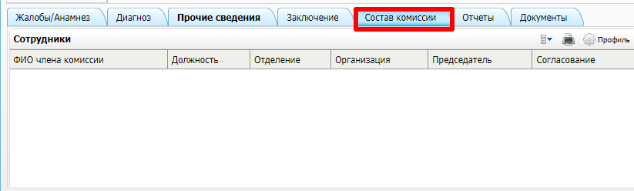
Рисунок 3 Формирование состава врачебной комиссии

- перейдите на вкладку "Состав комиссии" в том случае, если требуется указать состав проведенной врачебной комиссии (далее - ВК). Формирование состава проведенной врачебной комиссии выполняется следующим образом:
- вызовите контекстное меню и выберите пункт меню "Добавить". Откроется окно добавления комиссии;
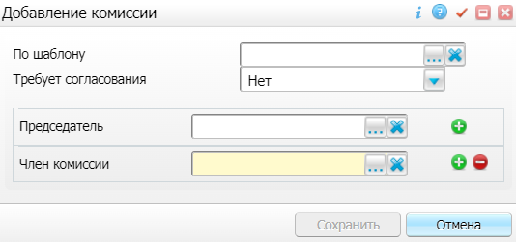
- заполните поля в открывшемся окне согласно приведенной ниже таблице;
Таблица 2 Параметры комиссии
Наименование поля | Пояснение
По шаблону | Выберите из справочника шаблон ВК. В соответствии с выбранным шаблоном автоматически заполняются поля, расположенные ниже: "Председатель" и "Член комиссии". При необходимости перечень участников врачебной комиссии может быть скорректирован вручную.  Поле "По шаблону" заполняется в том случае, если в Системе настроены шаблоны ВК, которые позволяют упростить процесс формирования состава ВК при направлении на них пациентов.
Требует согласования | Выберите из выпадающего списка признак того, с кем требуется согласовывать принятое комиссией решение. Возможные значения:  - "Нет";  - "Да, со всеми";  - "Да, только с председателем"
- Председатель | Выберите председателя врачебной комиссии из справочника "Персонал"
- Член комиссии | Выберите члена врачебной комиссии из справочника "Персонал".  Удаление члена комиссии из состава комиссии выполняется с помощью кнопки
- Секретарь | Выберите секретаря врачебной комиссии из справочника "Персонал".
- Заместитель председателя | Выберите заместителя председателя врачебной комиссии из справочника "Персонал".
Примечание – С помощью кнопок выполняется добавление дополнительных участников в состав врачебной комиссии.

- нажмите на кнопку "Сохранить" для сохранения сформированной врачебной комиссии. Произойдет возврат к окну оказания услуги, где на вкладке "Состав комиссии" отображаются все участники сформированной комиссии;
- нажмите на кнопку "Сохранить" для сохранения внесенных данных.

Формирование СЭМД.
СЭМД "Санаторно-курортная карта для детей" формируется на основании оказанной пациенту услуги, в рамках которой оформляется санаторно-курортная карта для.

Чтобы сформировать СЭМД "Санаторно-курортная карта для детей", выполните следующие действия:
- выберите пункт главного меню «Рабочие места» → «Дневник врача». Откроется основное рабочее место врача;
- выберите в списке оказанную пациенту услугу, в рамках которой оформлена санаторно-курортная карта для детей, и нажмите на ссылку "Редактировать". Откроется окно редактирования услуги;
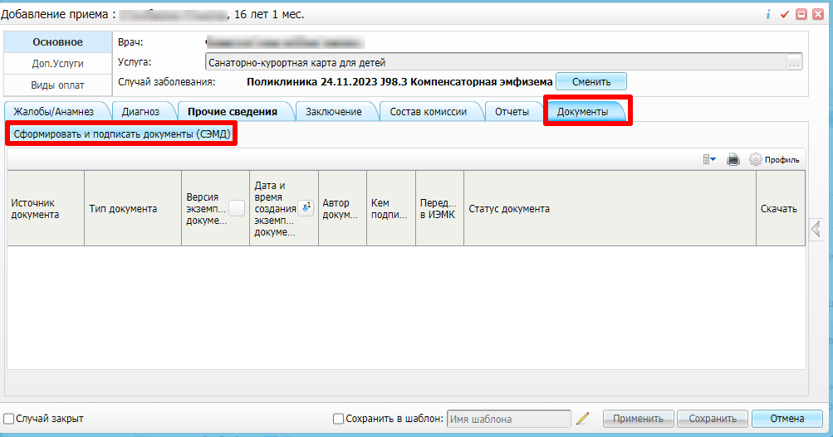
Рисунок 4 Окно редактирования услуги
- перейдите на вкладку "Документы", предназначенную для работы с электронными медицинскими документами;
- нажмите на кнопку "Сформировать и подписать документы (СЭМД)". Перед тем как сформировать электронный медицинский документ, Система проверяет, заполнены ли все необходимые для формирования СЭМД поля.
Если какое-либо из требуемых для СЭМД полей не заполнено, то выдается соответствующее системное сообщение с перечнем ошибок. В этом случае необходимо исправить выявленные ошибки и повторить формирование документа;
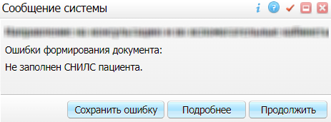
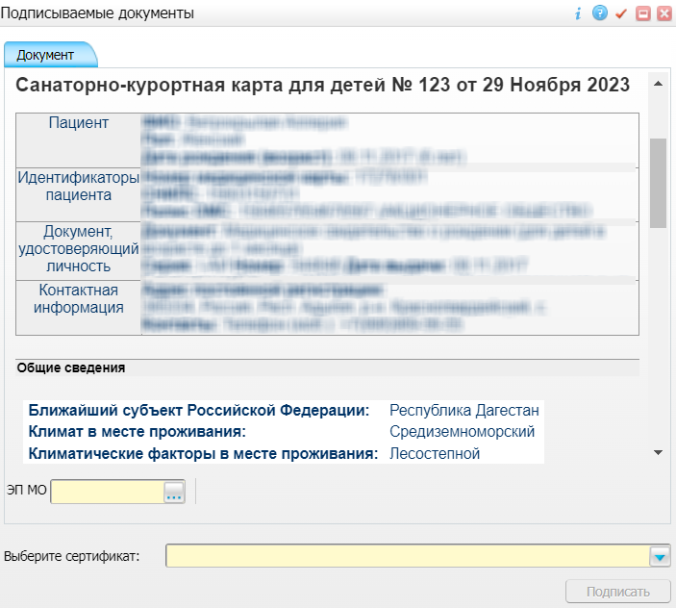
- укажите сертификат ЭП автора документа, выбрав его в выпадающем списке "Выберите сертификат";

Подписание СЭМД другими участниками. Интеграция с РЭМД. СЭМД "Санаторно-курортная карта для детей"
Если помимо автора СЭМД "Санаторно-курортная карта для детей" должен быть подписан и другими сотрудниками МО, предусмотренными настройками документа, то в таком случае эти сотрудники должны войти в Систему и выполнить подписание или отказ в подписании документа.

Подписание или отказ в подписании одного документа
Чтобы подписать или отказать в подписании электронного медицинского документа, выполните следующие действия:
- выберите пункт главного меню «Отчеты» → «Отчеты на подпись». Откроется форма "Документы для подписи";
- выберите на панели фильтрации наличие подписи СЭМД "Не подписан пользователем";
- выберите в списке требуемый документ и воспользуйтесь пунктом контекстного меню "Подписать". Откроется окно "Информация о документе" для подписи выбранного документа;
- выполните одно из следующих действий:
- для отказа в подписании выбранного документа нажмите на кнопку "Отказать". В списке документов для подписания в столбце "Наличие подписи СЭМД" у такого документа отобразится значение "В подписи отказано";
- для подписания выбранного документа укажите в поле "Сертификат" сертификат ЭП сотрудника и нажмите на кнопку "Подписать". В списке документов для подписания в столбце "Наличие подписи СЭМД" у такого документа отобразится значение "Подписан пользователем".

Отказ в подписании одного документа с указанием причины отказа
Чтобы отказать в подписании электронного медицинского документа с указанием причины отказа, выполните следующие действия:
- выберите пункт главного меню «Отчеты» → «Отчеты на подпись». Откроется форма "Документы для подписи";

- выберите на панели фильтрации наличие подписи СЭМД "Не подписан пользователем". При этом отобразятся все неподписанные документы, которые должен подписать текущий пользователь;
- выберите в списке требуемый документ и воспользуйтесь пунктом контекстного меню "Отказать в подписании". Откроется окно для отказа в подписании документа;
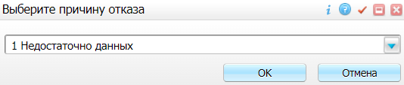
- выберите в выпадающем списке причину отказа в подписании документа;
- нажмите на кнопку "ОК". В списке документов для подписания в столбце "Наличие подписи СЭМД" у документа отобразится значение "В подписи отказано", а также указанная пользователем причина отказа.

Массовое подписание или отказ в подписании документов
Чтобы выполнить массовое подписание или отказ в подписании электронных медицинских документов, выполните следующие действия:
- выберите пункт главного меню «Отчеты» → «Отчеты на подпись». Откроется окно "Документы на подпись";
- выберите на панели фильтрации наличие подписи СЭМД "Не подписан пользователем";
- выберите в списке требуемые документы, установив соответствующие им флажки в первом столбце списка. Одновременно могут быть выбраны документы, требующие подписания одной ролью;
- воспользуйтесь пунктом контекстного меню "Подписать отмеченные". Откроется окно "Подпись документов" для подписи выбранных документов;
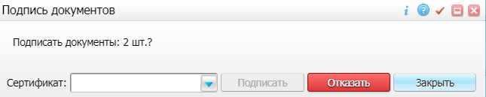
- выполните одно из следующих действий:
- для отказа в подписании выбранных документов нажмите на кнопку "Отказать". В списке документов для подписания в столбце "Наличие подписи СЭМД" у таких документов отобразится значение "В подписи отказано";
- для подписания выбранных документов укажите в поле "Сертификат" сертификат ЭП сотрудника и нажмите на кнопку "Подписать". В списке документов для подписания в столбце "Наличие подписи СЭМД" у таких документов отобразится значение "Подписан пользователем".

Передача СЭМД в РЭМД.
Для корректной автоматической отправки документ должен содержать все необходимые подписи участников подписания, предусмотренные настройками документа. Далее документ проверяется на отсутствие статуса регистрации "Зарегистрирован в РЭМД" и помещается в очередь на отправку. Согласно временному интервалу, установленному в пользовательском задании, документы направляются на регистрацию в РЭМД.

Отслеживание ответа от РЭМД о регистрации СЭМД
Поступление ответа от РЭМД и его обработка Системой осуществляется в фоновом режиме. Результат регистрации СЭМД выводится в столбцах "Статус документа".
Таблица 3 Статусы переданного в РЭМД документа
Значение | Описание
Отправлен на регистрацию в РЭМД | Запрос на регистрацию СЭМД направлен в РЭМД, но ответ от РЭМД еще не получен
Ошибка получения ответа от РЭМД | От РЭМД поступил ответ, содержащий информацию об ошибках, найденных в процессе проверки СЭМД.
Зарегистрирован в РЭМД | От РЭМД поступил ответ об успешной регистрации СЭМД.

До момента, пока РЭМД не вернул ответ об успешной регистрации, документ находится в статусе "Отправлен на регистрацию в РЭМД".
Если при регистрации документа в РЭМД не произошло ошибок, то РЭМД возвращает ответ с информацией о регистрации документа, а документу в Системе присваивается статус "Зарегистрирован в РЭМД" с указанием номера, присвоенного документу при регистрации в РЭМД.
Если при регистрации документа в РЭМД произошли ошибки, то РЭМД возвращает ответ с информацией о выявленной ошибке, а документу в Системе присваивается статус "Ошибка получения ответа от РЭМД" с указанием текста ошибки. После исправления ошибок возможна повторная отправка документа на регистрацию.

